Описание разработанной системы
Разработано прикладное решение для небольшой фирмы оказывающей бытовые услуги.
Подсистемы
Объекты конфигурации Подсистема позволяют выделить в конфигурации функциональные части, на которые логически разбивается создаваемое прикладное решение. наличие подсистем определяет структуру прикладного решения, организует весь пользовательский интерфейс, позволяет рассортировать различные документы, справочники и отчеты по логически связанным с ними разделам, в которых пользователю будет проще их найти и удобнее с ними работать. При этом каждому конкретному пользователю будут видны лишь те разделы, то есть та функциональность прикладного решения, которые ему нужны в процессе работы. Так, можно выделить в отдельную подсистему все, что имеет отношение к бухгалтерскому учету. Кроме этого, отдельной предметной областью является расчет зарплаты сотрудников предприятия. Всю производственную деятельность нашей фирмы ООО «На все руки мастер» можно разделить на учет материалов и оказание услуг. А кроме этого, для выполнения специальных административных функций с базой данных нам нужно иметь отдельную подсистему, в которую будет иметь доступ только администратор.
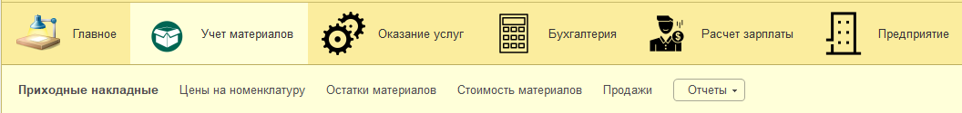

Справочники
Объект конфигурации Справочник предназначен для работы со списками данных. Как правило, в работе любой фирмы используются списки сотрудников, списки товаров, списки клиентов, поставщиков и т. д. Свойства и структура этих списков описываются в объектах конфигурации Справочник, на основе которых платформа создает в базе данных таблицы для хранения информации из этих справочников. Справочник состоит из элементов. Например, для справочника сотрудников элементом является сотрудник, для справочника товаров – товар и т. д. Пользователь в процессе работы может самостоятельно добавлять новые элементы в справочник: например, добавить новых сотрудников, создать новый товар или внести нового клиента.
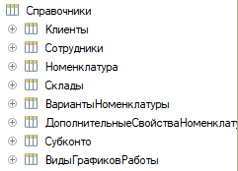
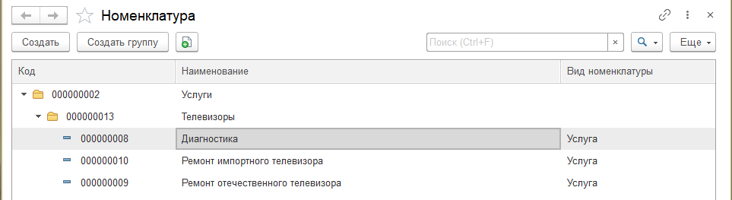

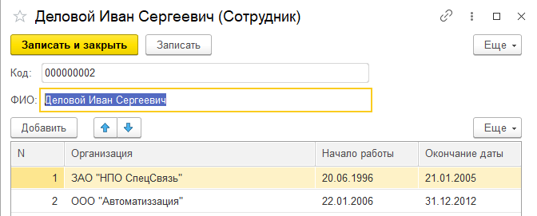
Документы
Объект конфигурации Документ предназначен для описания информации о совершенных хозяйственных операциях или о событиях, произошедших в жизни организации вообще. Как правило, в работе любой фирмы используются такие документы, как приходные накладные, приказы о приеме на работу, платежные поручения, счета и т. д. Свойства и структура этих документов описываются в объектах конфигурации Документ, на основе которых платформа создает в базе данных таблицы для хранения информации из этих документов. Логика работы документов отличается от логики работы других объектов конфигурации. Документ обладает способностью проведения. Факт проведения документа означает, что событие, которое он отражает, повлияло на состояние учета.
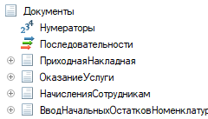

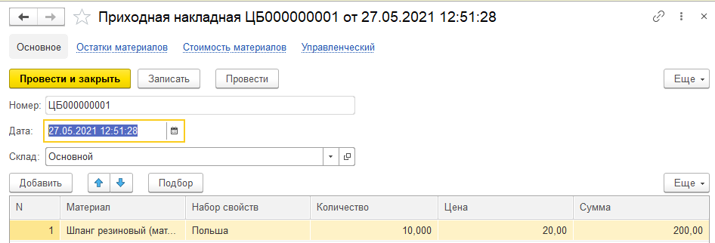

Регистры накопления
товары поступают в ООО «На все руки мастер» и затем расходуются. Объект конфигурации Регистр накопления предназначен для описания структуры накопления данных. На основе объекта конфигурации Регистр накопления платформа создает в базе данных таблицы, в которых будут накапливаться данные, поставляемые различными объектами базы данных. Эти данные будут храниться в таблицах в виде отдельных записей, каждая из которых имеет одинаковую заданную в конфигураторе структуру. Например, регистр накопления может накапливать информацию о количестве и сумме товаров на складах. В этом случае он будет иметь измерения Товар и Склад и ресурсы Количество и Сумма. Изменение состояния регистра накопления происходит, как правило, при проведении документа и заключается в том, что в регистр добавляется некоторое количество записей. Каждая запись содержит значения измерений, значения приращений ресурсов, ссылку на документ, который вызвал эти изменения (регистратор), и «направление» приращения (приход или расход).
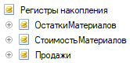

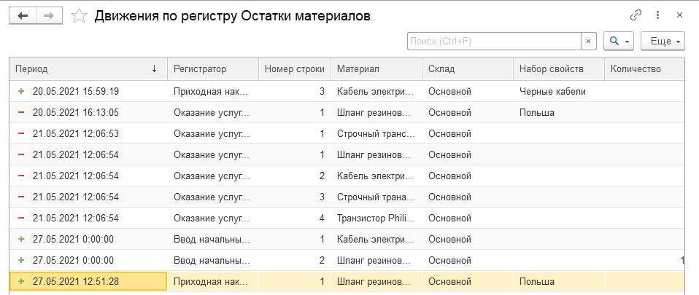
Отчеты
Объект конфигурации Отчет предназначен для описания алгоритмов, при помощи которых пользователь сможет получать необходимые ему выходные данные. Алгоритм формирования выходных данных описывается при помощи визуальных средств или с использованием встроенного языка. В реальной жизни объектам конфигурации Отчет соответствуют всевозможные таблицы выходных данных, сводных данных, диаграммы и пр.
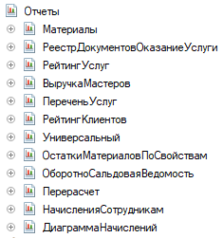

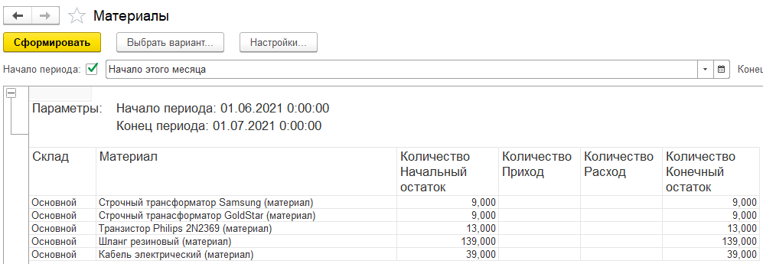

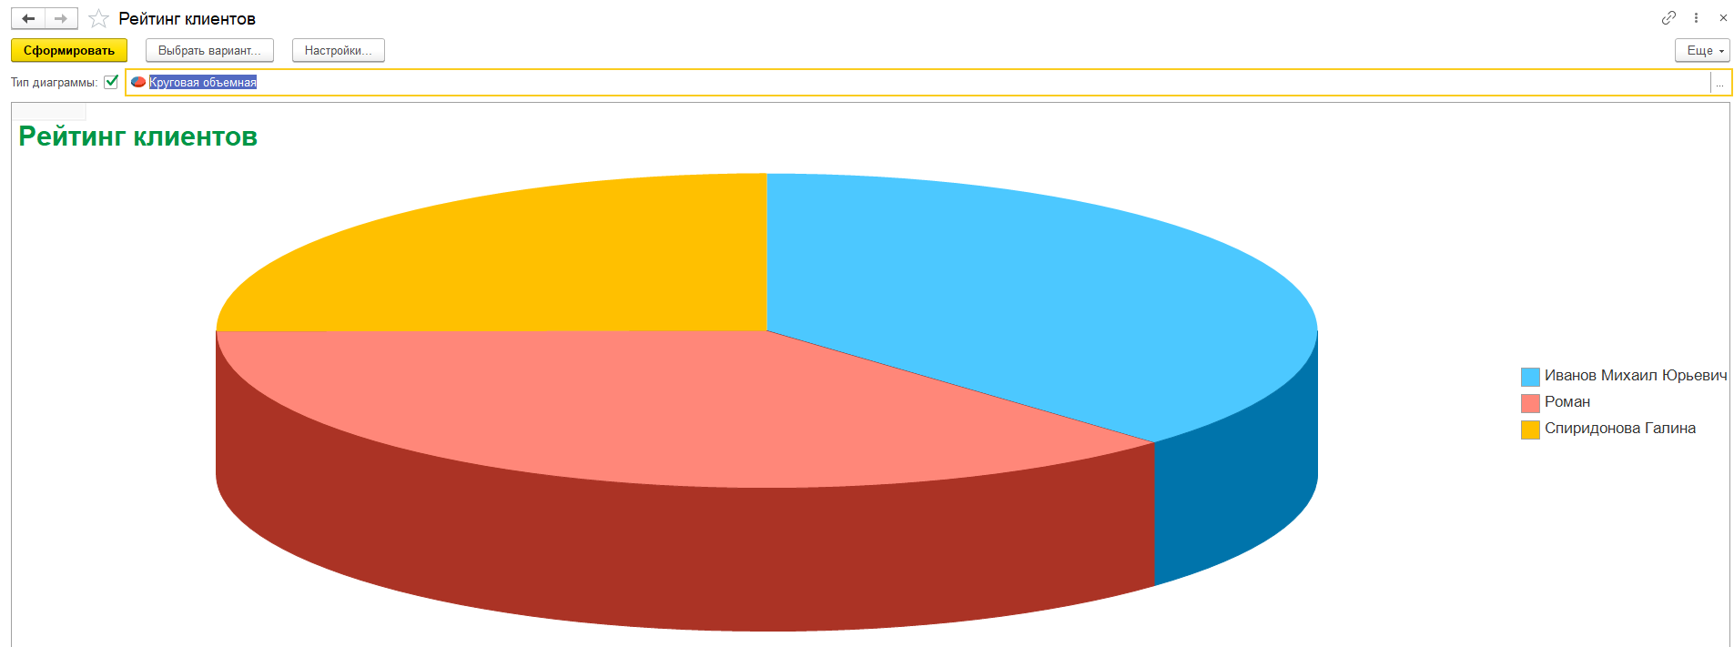

Макет печатных форм.
Одно из предназначений макета, подчиненного объекту конфигурации и содержащего табличный документ, – создание печатной формы этого объекта. Создание печатной формы заключается в конструировании ее составных частей – именованных областей, из которых затем «собирается» готовая печатная форма.
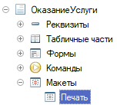

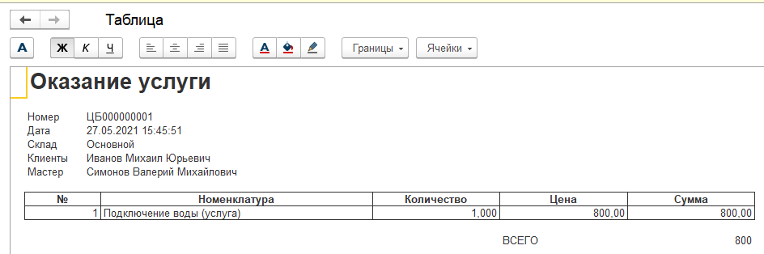
Регистры сведений
В ООО «На все руки мастер» существует перечень услуг, который определяет стоимость каждой услуги. Для хранения стоимости услуг мы используем объект – Регистр сведений. Регистр cведений предназначен для описания структуры хранения данных в разрезе нескольких измерений. Принципиальное отличие регистра сведений от регистра накопления заключается в том, что каждое движение регистра сведений устанавливает новое значение ресурса, в то время как движение регистра накопления изменяет существующее значение ресурса. По этой причине регистр сведений может хранить любые данные (а не только числовые, как регистр накопления). Следующей важной особенностью регистра сведений является его способность (при необходимости) хранить данные с привязкой ко времени. Благодаря этому регистр сведений может хранить не только актуальные значения данных, но и историю их изменения во времени. Регистр сведений, использующий привязку ко времени, называют периодическим регистром сведений.
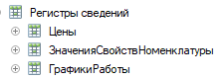

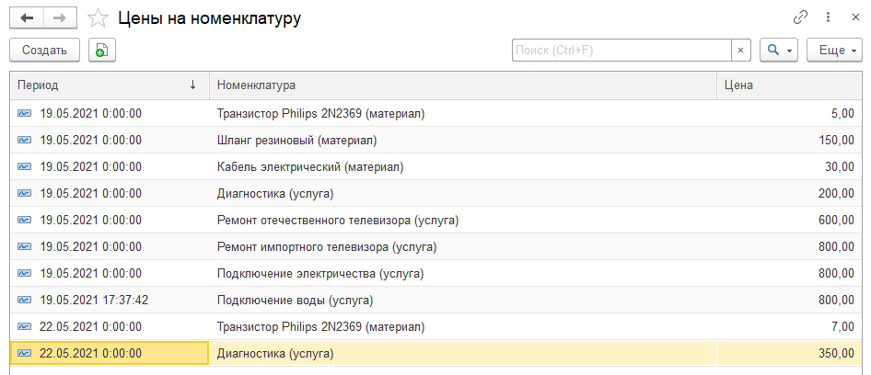

Перечисления
Мы создадим у справочника Номенклатура специальный реквизит, тип значения которого образуется новым пока еще для нас объектом конфигурации Перечисление. Это поможет нам в дальнейшем легко определять, чем является элемент справочника Номенклатура: услугой или материалом. Объект конфигурации Перечисление предназначен для описания структуры хранения постоянных наборов значений, не изменяемых в процессе работы конфигурации.
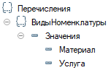

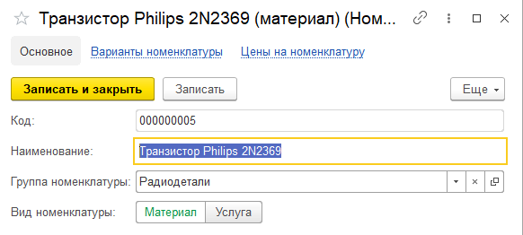
План видов характеристик
Создадим механизм, позволяющий пользователю произвольным образом описывать материалы и, что самое главное, вести учет в разрезе всех тех описаний, которые могут быть заданы пользователем. Описывать материалы пользователь сможет следующим образом: для каждого материала будет возможность создать некоторые (произвольные) характеристики этого материала (например, цвет, производитель и пр.). Затем при поступлении материалов можно будет задать конкретные значения интересующих характеристик. Объект конфигурации План видов характеристик предназначен для описания структуры хранения информации о характеристиках, создаваемых пользователем. На основе объекта конфигурации План видов характеристик платформа создает в базе данных набор таблиц, в которых будет храниться информация о существующих видах характеристик и типе значения характеристики каждого вида. В сущности, план видов характеристик очень напоминает справочник, однако имеет более узкую «специализацию»: хранит, по сути, информацию только о том, какими видами характеристик может описываться какой-либо объект базы данных.
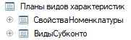

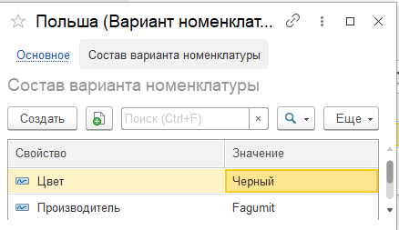
Бухгалтерский учет
Для организации бухгалтерского учета мы используем уже знакомый нам объект конфигурации – план видов характеристик и два новых объекта – План счетов и Регистр бухгалтерии. Регистр бухгалтерии будет использоваться нами для накопления данных о совершенных хозяйственных операциях. С помощью плана счетов мы будем описывать счета, в разрезе которых ведется учет, а план видов характеристик будет служить для описания объектов аналитического учета, в разрезе которых должен вестись учет на счетах.
План счетов предназначен для описания структуры хранения информации о совокупности синтетических счетов предприятия, которые созданы для группировки данных о его хозяйственной деятельности. На основе объекта конфигурации План счетов платформа создает в базе данных таблицы, в которых будет храниться информация о том, какие счета и каким образом будет использовать предприятие. Это может быть система бухгалтерских счетов, установленная государством, план управленческих счетов или произвольный набор счетов, используемых для анализа тех или иных видов деятельности предприятия.
Регистр бухгалтерии предназначен для описания структуры накопления данных, учет которых ведется исходя из некоторого плана счетов. На основе объекта конфигурации Регистр бухгалтерии платформа создает в базе данных таблицу, в которой будут накапливаться данные о хозяйственных операциях, отображаемых в бухгалтерском учете. Значительное отличие от регистра накопления заключается в том, что регистр бухгалтерии имеет жесткую связь с используемым планом счетов. Поэтому каждая запись регистра бухгалтерии содержит дополнительные поля, определяемые настройкой используемого плана счетов.
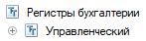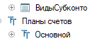

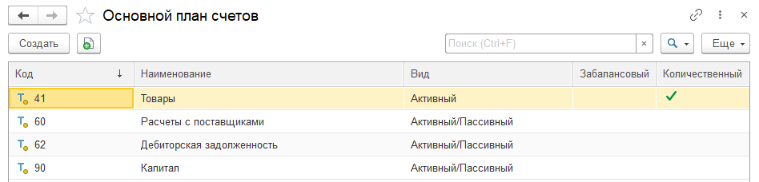

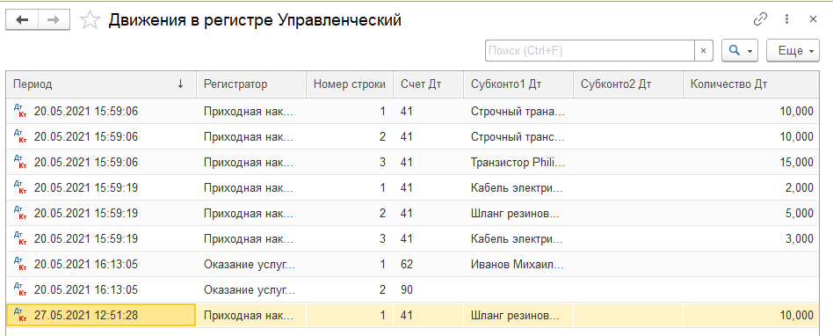
План видов расчета, регистр расчета
В общем случае сумма заработной платы сотрудника складывается из множества частей (например, оплата по окладу, премии, штрафы, оплаты по больничному листу, разовые выплаты и т. д.). Каждая из этих частей рассчитывается по некоторому алгоритму, присущему только этой части.
Объект конфигурации План видов расчета предназначен для описания структуры хранения информации о возможных видах расчетов. На основе объекта конфигурации План видов расчета платформа создает в базе данных таблицу, в которой будет храниться информация о том, какие существуют виды расчета и каковы взаимосвязи между ними. Объект конфигурации Регистр расчета предназначен для описания структуры накопления данных, являющихся результатами расчетов. На основе объекта конфигурации Регистр расчета платформа создает в базе данных таблицы, в которых будут накапливаться данные, формируемые различными объектами базы данных.
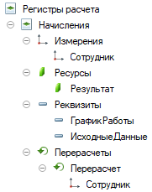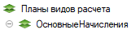

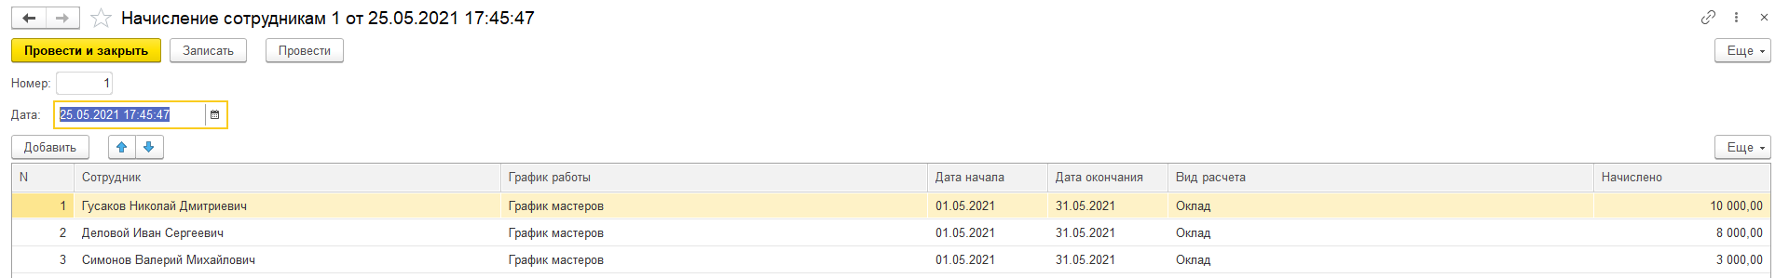

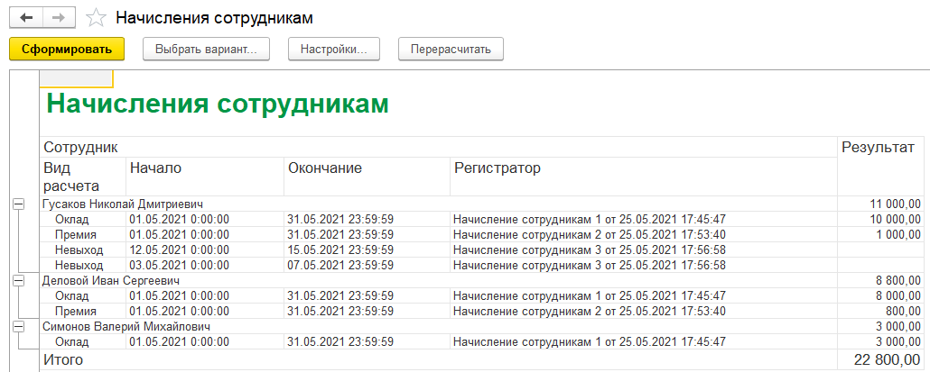
Регламентное задание
Регламентные задания располагаются в дереве объектов конфигурации, в ветке Общие. Каждое регламентное задание содержит два основных свойства: Имя метода и Расписание. Свойство Имя метода связывает регламентное задание с некоторой процедурой или функцией общего модуля, которая, собственно, и будет исполняться. Эта процедура должна содержать алгоритм на встроенном языке, описывающий все те операции, которые должны быть выполнены. Свойство Расписание позволяет задать периодичность выполнения этой процедуры.
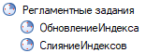
Роли
При реальной работе пользователей одной из главных возможностей, которую должно обеспечивать прикладное решение, является разграничение прав доступа пользователей к той или иной информации, хранящейся в информационной базе. Для описания подобных разрешений используются объекты конфигурации Роль. С помощью такого объекта разработчик получает возможность описать набор прав на выполнение тех или иных действий над каждым объектом базы данных и над всей конфигурацией в целом. Как правило, роли создаются отдельно для каждого вида деятельности, и каждому пользователю системы ставится в соответствие одна или несколько ролей.
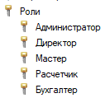
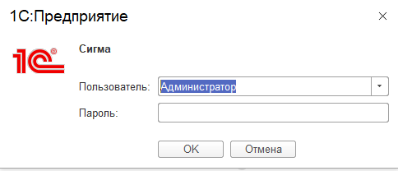
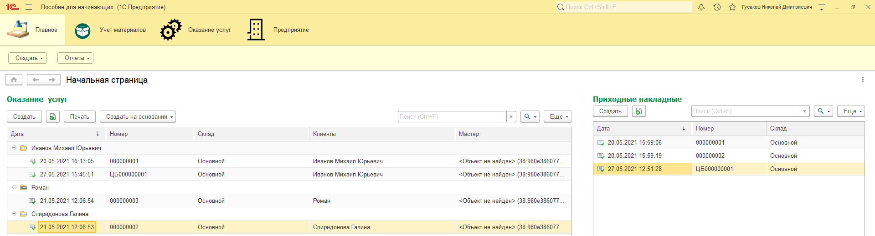
Обмен данными
Для того чтобы существовала возможность обмена какими-либо данными с кем-либо, необходимо некоторым образом идентифицировать тех, с кем мы будем обмениваться, и для каждого из них описать перечень обмена. Обе эти задачи позволяет решать объект конфигурации План обмена. Подобно тому, как элементами данных справочника являются элементы справочника, элементами данных плана обмена являются узлы плана обмена. Каждый узел идентифицирует участника обмена по данному плану обмена. Кроме этого, в каждом плане обмена всегда существует один предопределенный узел, идентифицирующий данную информационную базу. В одной конфигурации может существовать несколько планов обмена. Каждый план обмена определяет набор данных, которым будет производиться обмен в рамках данного плана, и сам механизм этого обмена. Наличие нескольких планов обмена может потребоваться, если с разными узлами ведется обмен разным составом данных, или когда схема организации обмена с одними узлами отличается от схемы организации обмена с другими узлами. В обмене данными могут участвовать:  объекты базы данных: элементы справочников, документы и т. д.,  необъектные данные: наборы записей регистров, последовательностей, константы,  специальный объект встроенного языка – УдалениеОбъекта.

